МЕТОДИЧЕСКАЯ РАЗРАБОТКА УРОКА

Название предмета | Геометрия
Класс | 11
УМК (название учебника, автор, год издания) | Геометрия, 10-11: Учеб. для общеобразоват. Учреждений/ Л. С. Атанасян, В. Ф. Бутузов, С. Б. Кадомцев и др. – М.: Просвещение, 2013.
Уровень обучения | Базовый
Тема урока | Понятие вектора. Равенство векторов. Модуль вектора
Общее количество часов, отведенное на изучение темы | 1
Место урока в системе уроков по теме | Урок 1 главы 4. Векторы в пространстве (3 часа)
Цель урока | Ввести определение вектора в пространстве
Задачи урока | Рассмотреть понятия: равенство векторов, модуль вектора, нулевой вектор.  Показать соответствующие обозначения для векторов.  Сформировать устойчивую мотивацию к изучению данной темы через межпредметную связь геометрии и физики.
Планируемые результаты | Обучающийся должен знать понятия вектора, модуля сектора, равных векторов.  Обучающийся должен научится определять сонаправленные, противоположно направленные, равные векторы.
Техническое обеспечение урока | Доска
Дополнительные методическое и дидактическое обеспечение урока | - Приложение 1 к уроку 5 «Самостоятельная работа»;  - Приложение 2 к уроку 5 «Решение задач домашней работы».
Содержание урока | - Организационный момент (1 мин);  - Актуализация опорных знаний (2 мин);  - Изучение нового материала (10 мин);  - Закрепление изученного материала (14 мин);  - Самостоятельная работа (15 мин);  - Постановка домашнего задания (1 мин);  - Подведение итогов урока (2 мин).

Ход урока

Деятельность учителя | Деятельность обучающихся
- ОРГАНИЗАЦИОННЫЙ МОМЕНТ

Приветствует обучающихся. Проверяет готовность к уроку. | Приветствуют учителя.
- АКТУАЛИЗАЦИЯ ОПОРНЫХ ЗНАНИЙ

Говорят, что математика – царица всех наук, особенно нуждается в математике такая наука как физика.  Обратите внимание на две группы физических величин:  - Масса, температура, плотность, время.  - Сила, скорость, напряженность, импульс.  Почему выделены такие группы?  Чем отличаются данные группы величин?  С понятием вектора вы уже знакомы в курсе планиметрии 9 класса. Следовательно, мы рассмотрим векторы в пространстве.  Определите тему урока и задачи.  Запишем тему урока: понятие вектора, модуль вектора, равенство векторов. | Слушают.  Первая группа – скалярные величины.  Вторая группа – векторные величины, для которых характерны и абсолютное значение и направление.  Понятие вектора в пространстве.
- ИЗУЧЕНИЕ НОВОГО МАТЕРИАЛА

Что такое вектор?  Вспомните обозначение вектора, его длины и понятие нудевого вектора.  Какие виды векторов знакомы?  Запишите их определения.  По рисунку выпишите сонаправленные и противоположно направленные векторы  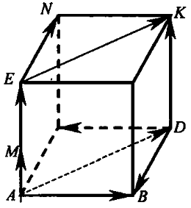  Выполните взаимопроверку.  Какие два вектора называются равными?  Укажите на рисунке равные векторы. | Отрезок, для которого указано, какой из его концов является началом, какой – концом, называется вектором.  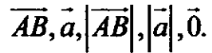  Коллинеарные векторы, сонаправленные векторы, противоположно направленные векторы.  Работают в тетерадях.  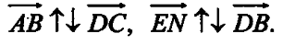  Два вектора называются равными, если они сонаправлены и равны их модули.
Отметим, что от любой точки пространства
можно отложить вектор, равный данному,
и притом только один.

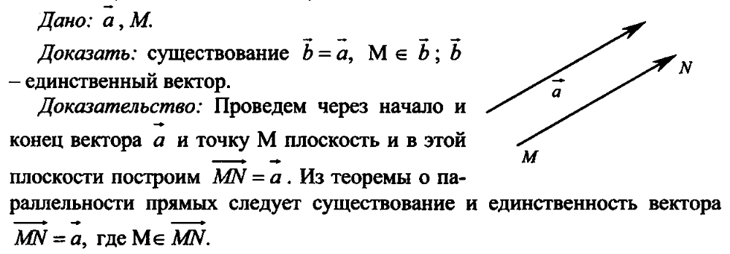
- ЗАКРЕПЛЕНИЕ ИЗУЧЕННОГО МАТЕРИАЛА

Проводится физкультурная пауза.  Пора применить знания для перевода их в умения.  Решим задачу № 320а из учебника. | У доски работает один ученик, остальные – в тетрадях.
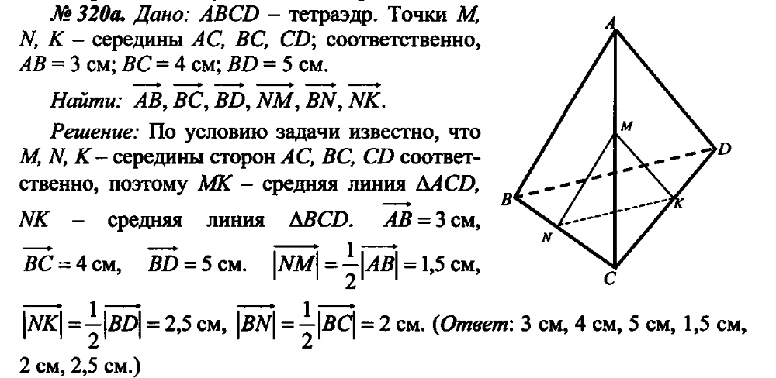
Работаем в парах над задачами № 322, 326 (затем устно проверяем) | Работают в парах в тетрадях.
- САМОСТОЯТЕЛЬНАЯ РАБОТА
(обучающего характера, оценить работы быстро справившихся учеников, провести фронтальную проверку, Приложение 1 к уроку 5)

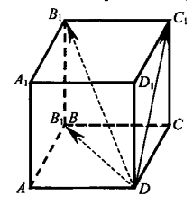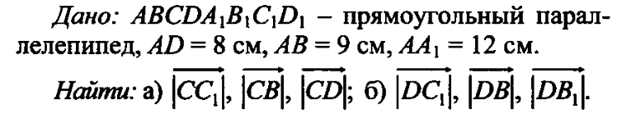

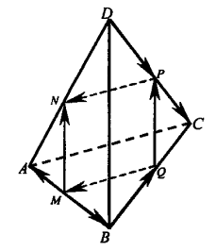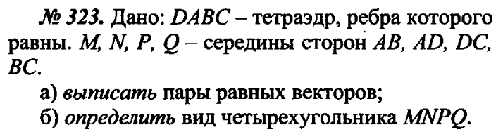

- ПОСТАНОВКА ДОМАШНЕГО ЗАДАНИЯ

п. 34-35, № 320б, № 324  (Приложение 2 к уроку 5) | Записывают домашнее задание.
- ПОДВЕДЕНИЕ ИТОГОВ УРОКА

Итак, урок подходит к концу. Завершите фразы:  Я узнал(а), что …  Я понял(а), что …  Я научил(а)ся …  Я смог(ла) …  Я повторю …  Урок окончен. | Ведут диалог с учителем

